Komentář k vývoji průměrné mzdy zaměstnanců

Evidenční počet zaměstnanců na přepočtené počty se ve 2. čtvrtletí 2011 zvýšil o 0,2 % ke stejnému období předchozího roku, v souhrnu tedy o necelých osm tisíc. Vývoj počtu zaměstnanců je však znovu velmi diferencovaný v různých odvětvích: největší propad počtu zaměstnanců byl opět zaznamenán ve stavebnictví (-5,6 %, tj. o 14,2 tis.). Zaměstnanost také výrazněji poklesla v ubytování, stravování a pohostinství (-4,1 %, tj. o 4,6 tis.) a v těžbě a dobývání (-3,2 %, tj. o 1,2 tis.). Rychle též pokračovalo snižování stavů ve veřejné správě a obraně, povinném sociálním zabezpečení, kde se počet zaměstnanců snížil o 5,3 %, což představuje 15,6 tis. Na druhé straně přibývaly pracovní síly v největším odvětví, tedy zpracovatelském průmyslu, o 3,6 %, což znamená 37,2 tis. Větší zvýšení zaměstnanosti lze nalézt také v administrativních a podpůrných činnostech (+4,7 %) a v činnostech v oblasti nemovitostí (+3,4 %).
Různorodost vývoje se projevila také v třídění na podnikatelskou a nepodnikatelskou sféru. Zatímco v podnikatelské došlo již k nárůstu zaměstnanosti o 0,8 %, což představuje 25,3 tis., v nepodnikatelské sféře zaměstnanost opět (a ještě výrazněji) poklesla – o 2,5 %, což je 17,5 tis. Přitom v nepodnikatelské sféře docházelo k mírnému růstu počtu zaměstnanců až do 3. čtvrtletí 2010, zatímco na zaměstnance podnikatelské sféry tehdy dopadaly důsledky krize.
Druhým znakem oživení v podnikatelské sféře je meziroční zvýšení podílu přesčasové práce, které se projevilo především v obchodě, kde nárůst přesčasů kompenzuje nízký růst počtu zaměstnanců.

U samotné průměrné mzdy (aritmetického průměru počítaného jako podíl objemu mezd a evidenčního počtu zaměstnanců) byl zaznamenán dvouapůlprocentní nominální růst, který je ovšem tažen výlučně podnikatelskou sférou (+3,2 %). V nepodnikatelské totiž pokračuje propad průměrného platu (-0,9 %), který započal již v polovině loňského roku.
Po výsledcích prvního čtvrtletí (+2,1 %), kdy bývá mzdový index v některých oborech ovlivněn výplatou mimořádných odměn z hospodářských výsledků za předchozí rok, se nominální růst celkové průměrné mzdy (+2,5 %) zvýšil o čtyři desetiny, k čemuž přispěly obě sféry, i když ta nepodnikatelská pouze nižším propadem.
Celková průměrná reálná mzda ve 2. čtvrtletí 2011 meziročně vzrostla o 0,7 %. Faktorem ovlivňujícím vývoj reálné mzdy je stále se zvyšující cenová úroveň (inflace) vyjádřená indexem spotřebitelských cen, který se ve 2. čtvrtletí 2011 vyšplhal na 101,8 %. Rozdíly mezi sférami se objevily i u indexů reálné mzdy: zatímco v nepodnikatelské sféře se průměrná reálná mzda snížila o 2,7 % (a poklesla tak již páté čtvrtletí po sobě), v podnikatelské sféře se zvýšila o 1,4 %. V nepodnikatelské sféře, přestože zaměstnává ve větší míře zaměstnance s vyššími stupni vzdělání, byl tak aritmetický průměr platů nižší o 332 Kč proti mzdám v podnikatelské sféře; tam však bývá mnohem vyšší diferenciace.
Z hlediska hospodářských odvětví byl vývoj také diferencovaný a ve dvou došlo k nominálním poklesům průměrné mzdy – výrazný je pokles ve veřejné správě a obraně, povinném sociálním zabezpečení (-3,2 %), menší snížení se objevilo u profesních, vědeckých a technických činností
(-0,3 %). V ostatních odvětvích mzdy v průměru rostly, ovšem nestejně, relativně nejvyšší bylo zvýšení u administrativních a podpůrných činností (+5,5 %), kam spadají i agentury zprostředkující zaměstnání, a pak u činností v oblasti nemovitostí a u těžby a dobývání (obě shodně +5,3 %). Ve zpracovatelském průmyslu průměrná mzda vzrostla o 4,6 %; pokud vezmeme v úvahu, že zde též přibylo zaměstnanců, je překvapující, že v na něj navazujícím odvětví dopravy mzdy vzrostly pouze o 0,5 % a zaměstnanost naopak poklesla o 1,9 %.
V samotné absolutní úrovni průměrné mzdy se první trojice nezměnila a stále platí i jejich pořadí: peněžnictví a pojišťovnictví drží zlatou medaili s 46 817 Kč, stříbrnou mají informační a komunikační činnosti s 43 012 Kč a bronzovou medaili má výroba a rozvod elektřiny, plynu, tepla a klimatizovaného vzduchu s 38 762 Kč.
Mzdově nejchudší odvětví jsou také tradiční: ubytování, stravování a pohostinství s 12 870 Kč (kde však část pracovních příjmů tvoří spropitné), administrativní a podpůrné činnosti s 16 556 Kč a zemědělství, lesnictví a rybářství se 17 672 Kč.
Minimální mzda se nezměnila již od ledna 2007 a činí 8 000 Kč.
Graf č. 1
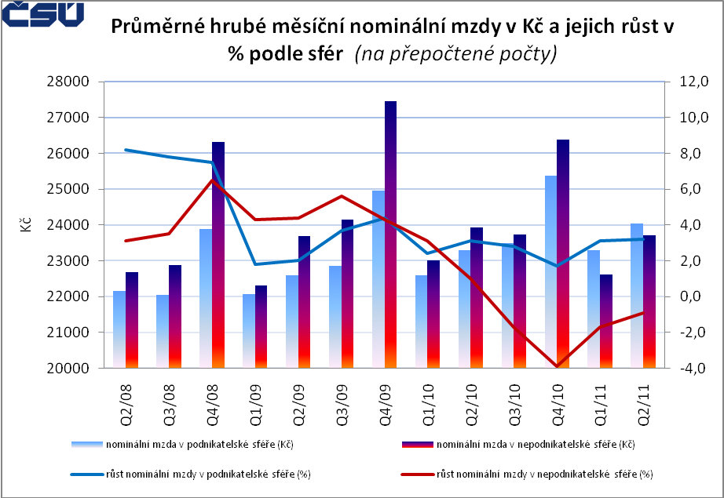
Graf č. 2
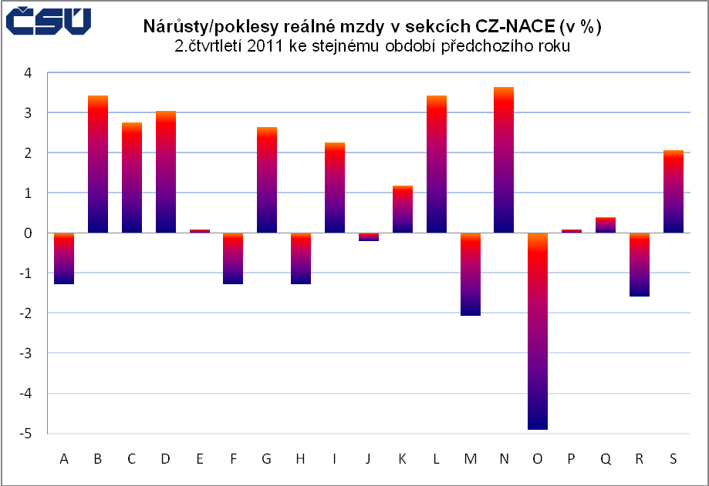
A | Zemědělství, lesnictví a rybářství  Agriculture, forestry and fishing
B | Těžba a dobývání  Mining and quarrying
C | Zpracovatelský průmysl  Manufacturing
D | Výroba a rozvod elektřiny, plynu, tepla a klimatizovaného vzduchu  Electricity, gas, steam and air conditioning supply
E | Zásobování vodou; činnosti související s odpadními vodami, odpady a sanacemi  Water supply; sewerage, waste management and remediation activities
F | Stavebnictví  Construction
G | Velkoobchod a maloobchod; opravy a údržba motorových vozidel  Wholesale and retail trade; repair of motor vehicles and motorcycles
H | Doprava a skladování  Transportation and storage
I | Ubytování, stravování a pohostinství  Accommodation and food service activities
J | Informační a komunikační činnosti  Information and communication
K | Peněžnictví a pojišťovnictví  Financial and insurance activities
L | Činnosti v oblasti nemovitostí  Real estate activities
M | Profesní, vědecké a technické činnosti  Professional, scientific and technical activities
N | Administrativní a podpůrné činnosti  Administrative and support service activities
O | Veřejná správa a obrana; povinné sociální zabezpečení  Public administration and defence; compulsory social security
P | Vzdělávání  Education
Q | Zdravotní a sociální péče  Human health and social work activities
R | Kulturní, zábavní a rekreační činnosti  Arts, entertainment and recreation
S | Ostatní činnosti  Other services activities

